
标准文案

电伴热技术方案

大全

标准文案

目 录

1、电伴热已知技术条件 1
2、电伴热产品技术参数 1
3、发热电缆技术性能 6
4、节能伴热电缆产品规格及说明 6
5、热稳定性：（自控温） 7
6、质保体系 7
7、安装方式（附伴热电缆系统数据表） 7
8、电伴热材料表： 8

大全

标准文案

本技术协议适用于消防管道装置伴热。
为保证节能伴热，符合工艺设计要求，本公司电伴热设计方案如下

1、电伴热已知技术条件
1.1、管道：

管 道 管 道 敷
伴热 型 号
维 持 配 件 数 量（个）


电 尾 三 铝 耐
序 | 编 | 号 | 长 | 度 | 设 | 带数 |  | 温 | 度
号 |  |  | m |  | 比 | 量 |  | ℃

源 端 通 箔 热

 |  |  | 率 | m |  |  |  |  | 接  线盒 | 胶  带 | 压  敏胶  带
1 | 消 防 管 | 110 | 1:2 | 220 | DHR-PF | 5 | 2 | 3 | 1 | 8 | 8
 | 道 1 |  |  |  | (DXW)
2 | 消 防 管 | 175 | 1:2 | 350 | DHR-PF | 5 | 4 | 6 | 2 | 12 | 12
 | 道 2 |  |  |  | （DXW）

1.2、 | 当地最低环境温度: | -15℃
1.3、 | 保温层材料：
1.4、 | 保温层厚度：50mm
2、电伴热产品技术参数
序 低温自控温电
号 | 技术参数 |  | 热带
1 | 最高表面温度（℃） |  | 65±5
2 | 最高承受温度（℃） |  | 105
3 | 额定功率（w/m，10℃） |  | 25
4 | 额定电压（v） |  | 220
5 | 防爆标志 |  | ExeIIT4
6 | 适用场所 |  | 防爆防腐区域

大全

7 | 母线材质 | 标准文案 | 镀锡铜芯
8 | 绝缘层材料 |  | 辐照交联
9 | 绝缘层厚度（mm） |  | ≥0.5
10 | 屏蔽层材料 |  | 金属丝编织网
11 | 屏蔽层厚度（mm） |  | 0.6
12 | 护套层材料 |  | 阻燃复配材料
13 | 护套层厚度（mm） |  | 0.9
14 | 标准颜色 |  | 棕色
15 | 施工温度（℃） |  | 最低-60
16 | 热稳定性 | 由 10℃至 149℃来回循环 300 次
 |  | 后.热线发热量维持在 90%以上.
 |  | 20℃室温时为 25.4mm.
17 | 挠曲半径 | -30℃低温时为
 |  | 35.mm
 |  | 热线长度300 米,环境温度75℃时,
18 | 绝缘电阻 | 用 2500VDC 摇表摇试 1 分钟,绝缘
 |  | 电阻最小值为 3000MΩ


3、发热电缆技术性能
- 导电材料为铜芯导线。
- 外护套为阻燃复配材质。
- 金属丝编织屏蔽。
- 现场温度控制器，防爆等级：
- 发热电缆和电源接线盒及电气连接盒等所有设备材料均符合国家标准。
- 所有伴热体节能热系统的附件防护等级为 IP65。
- 发热电缆所能耐受的最高暴露温度满足设计温度要求。
- 在节能伴热线接线处通过端子连接动力电缆和发热电缆。
- 节能伴热线的安装空间在管线的斜下方，电伴热严禁与其它伴热方式混用，防止发热线损伤。
- 所有节能伴热附件（电源接线盒、三通、两通、尾端等）均为原厂非一次性

大全

标准文案

产品。

4、节能发热电缆产品规格及说明
4.1、自控温发热电缆规格型号： ZRDHR-PF-25-220
节能伴热电缆是由导电塑料和两条平行金属导线外加绝缘层构成。导电塑料具有很高的电阻正温度特性，输出功率随温度的上升而减小，随温度的下降而增加。且互相并联，并可交叉重叠使用，不会导致局部过热或烧毁。可任意剪裁成所需长度，不影响伴热效果。配置温控器使用。

5、热稳定性：（自控温）
由 10℃至 149℃来回循环 300 次后.热线发热量维持在 90%以上。6、质保体系
供货方保证提供优质安全产品。
供货方在保证产品质量的前提下，应满足需方对供货周期的要求。
产品符合有关国家标准的规范、以及本技术协议的关条款，标准和规范包括：
GB14048-2002 低压开关设备和控制设备
GB7251-1998 低压成套开关设备和控制设备
GB/T4026-1992 电器设备接线端子和特定导线端的识别及需用字母数字系统的通则、
GB3836.1-2000 爆炸性气体环境用电气设备第 1 部分：通用要求GB1958.1-2004 爆炸性气体环境用电气设备伴热器第一部分：通用和试验
要求

7、安装方式（详细见附件）
⑴ 施放电热带时不要打折或长距离在地面拖拉。

⑵、 管道配电控制箱主要配置： 采用 4 台一进十出配电箱。
8、电伴热材料表

产品名称及型号 单位自限温电热带加强型 ZRDHR-PF-25-220 米
防爆电源接线盒 个
防爆三通接线盒 个
防爆终端接线盒 个

大全
数量 单价 金额

标准文案

铝箔胶带 卷

耐热压敏胶带 卷
配电箱（一进六出 32A 空开） 台

合计此报价不包含安装费

附件：

窀深挨线念

电伴热带
r拦蜗 坟森胶堪

扎带子

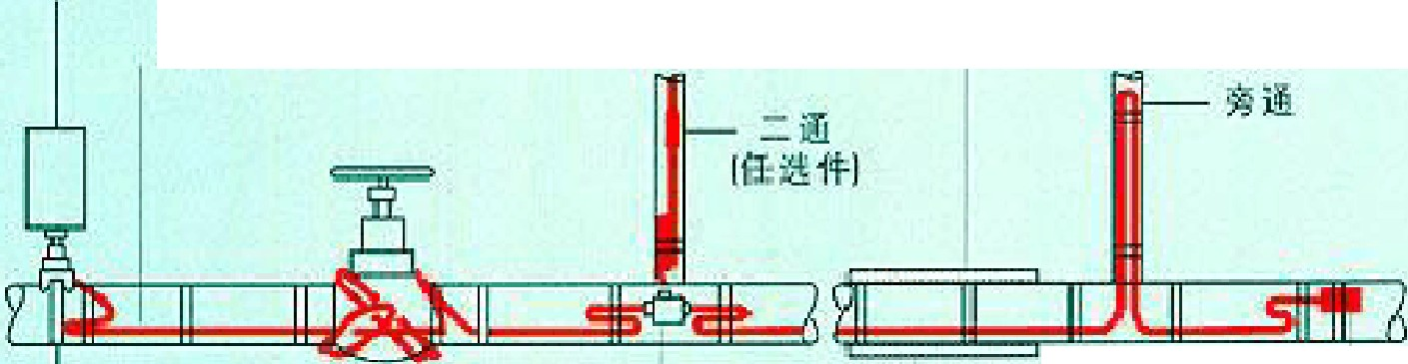
阀 i1
酋过

三通 庉端
也 造件） 伐温臣

电热带典型安装示意图

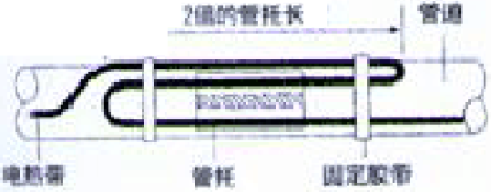标准文案
I = — -- －·一· 覃

气

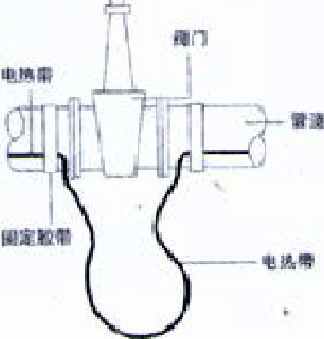
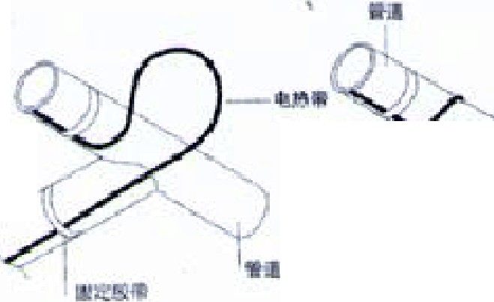
田， 一月
诫 已 -
”-
互l
、
/­l贞`J 之心
> -－亡曼· .
./(
丿 （
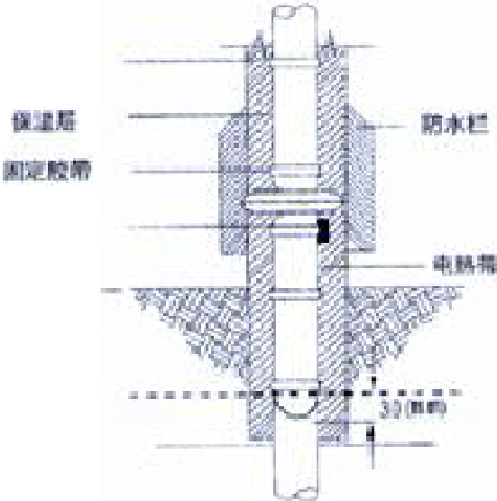
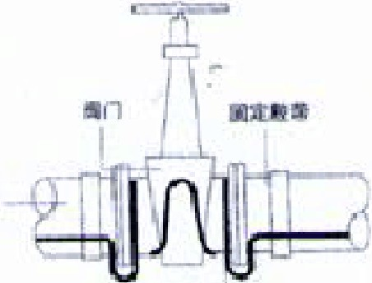
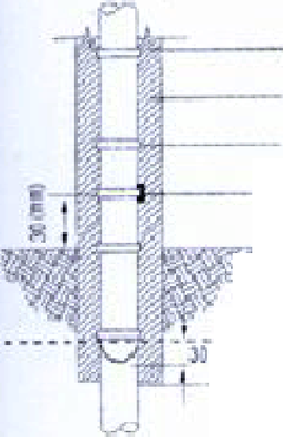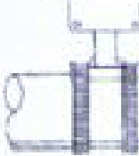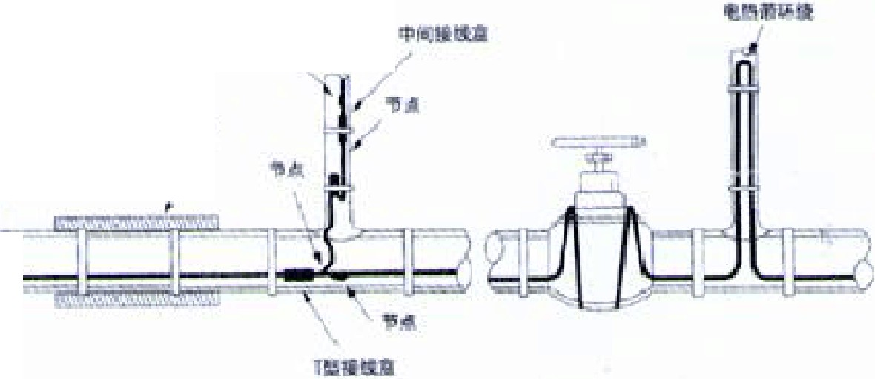它才 －
产一
．．．
倩
嘈
喧
亘
4
导
/...
点
湛f
i
酗可
一，，
＊
' - -
` L 上
5
匕一、
以上内容仅为本文档的试下载部分，为可阅读页数的一半内容。如要下载或阅读全文，请访问：https://d.book118.com/407036130106006046

